Группа №3

Участие в конкурсе макетов из конструкторов нашей достопримечательности города Невьянска - Невьянской башни, приуроченном к 320-летию Невьянска.

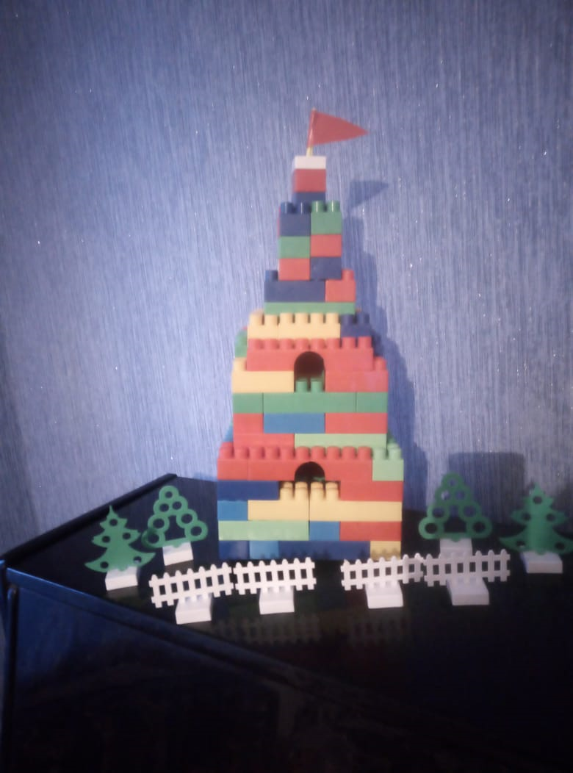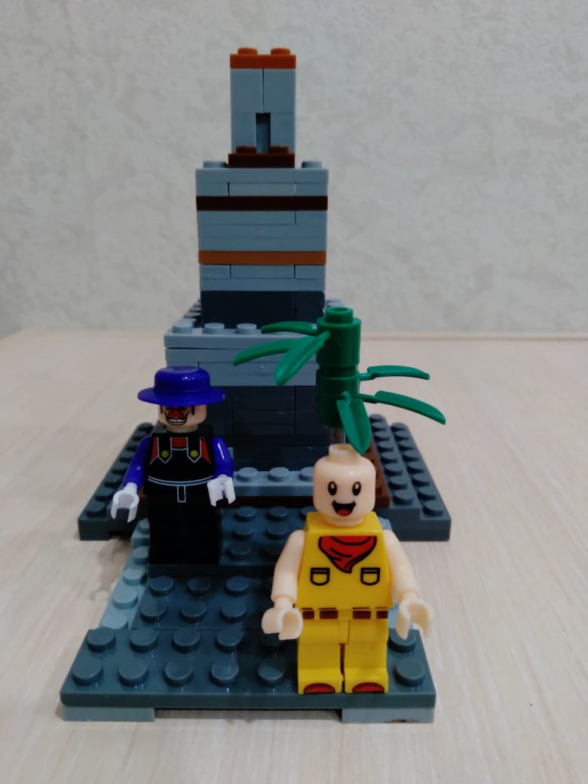

Матвей Иван

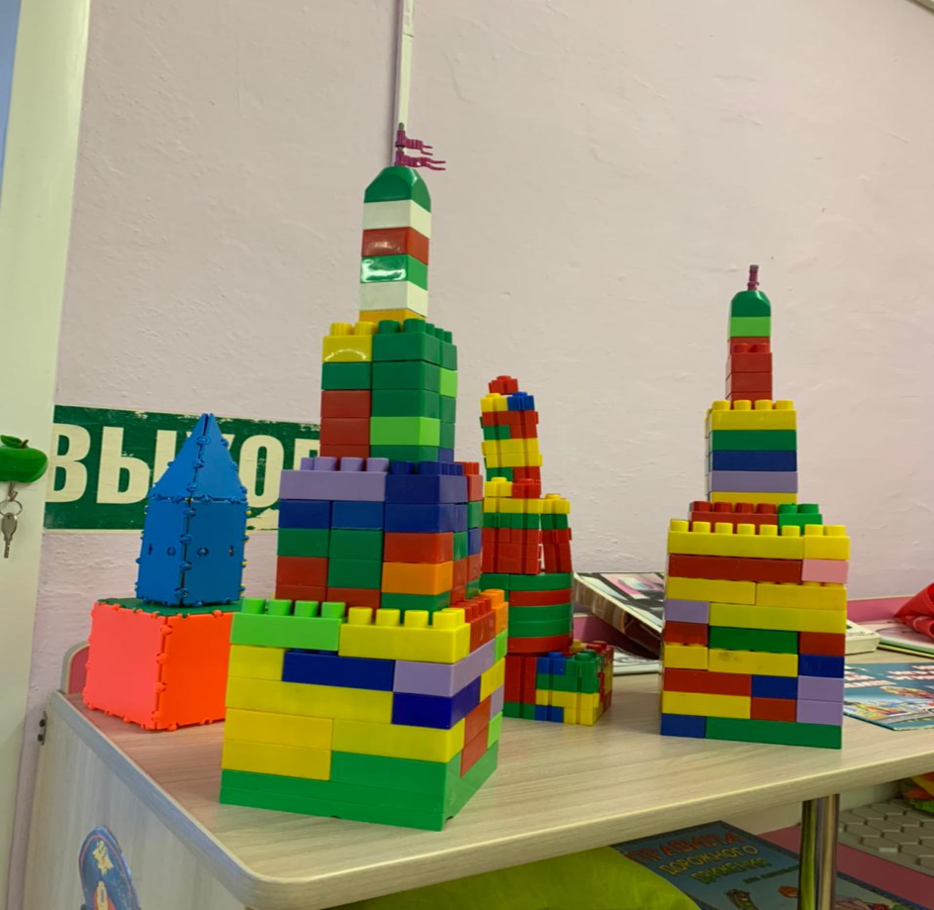

Коллективная работа группы №3

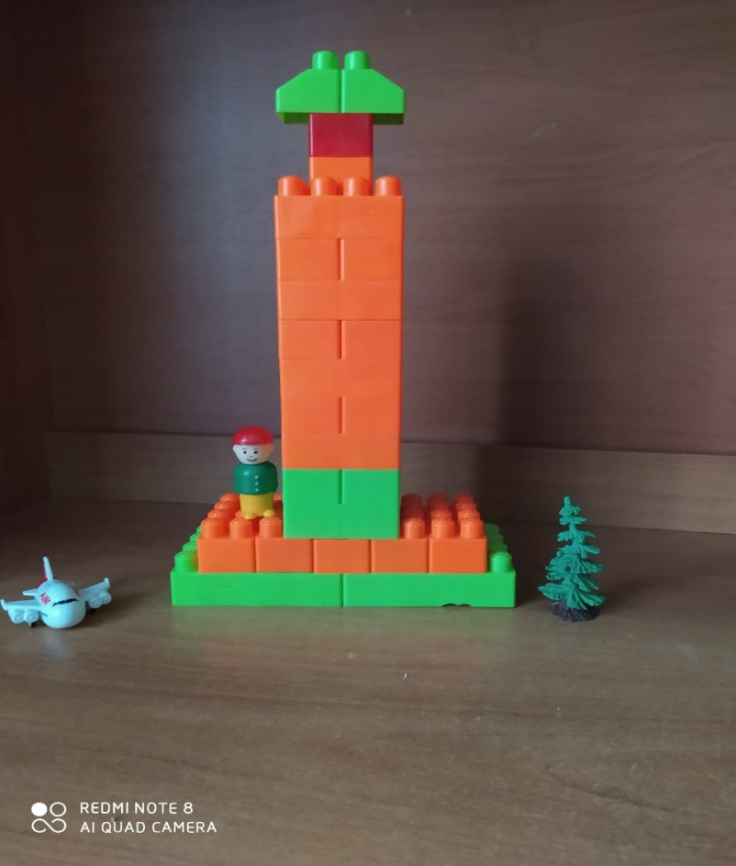

Данил

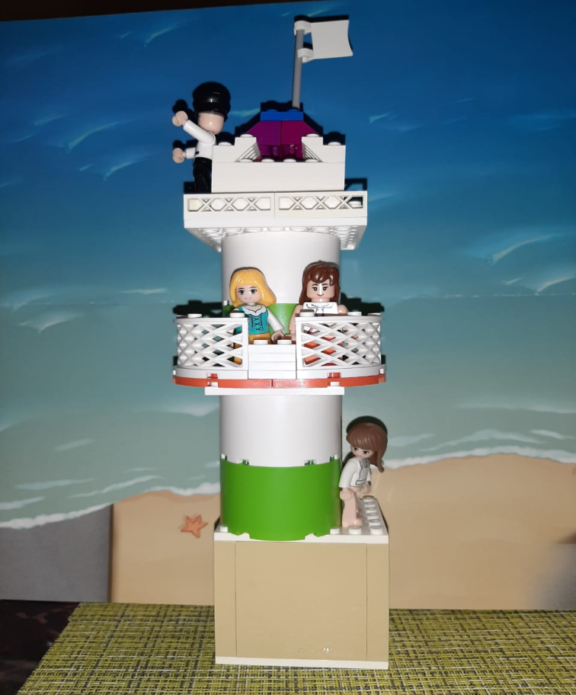

Варя

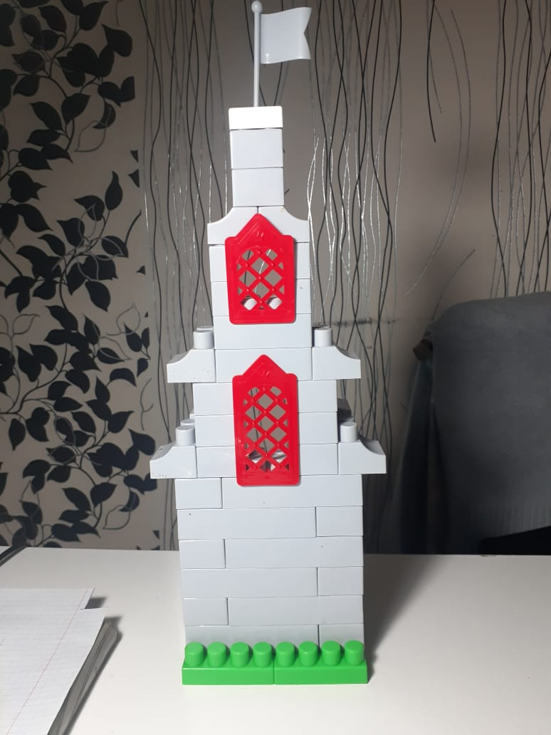

Амин

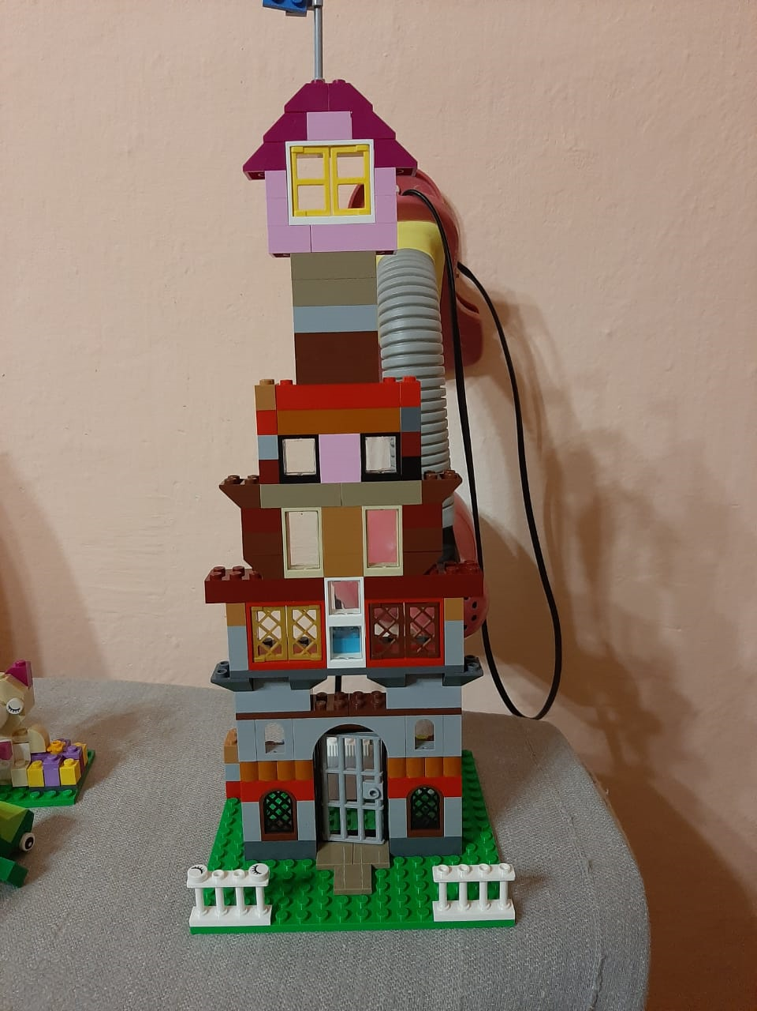

Лиза

Составитель: Саляхутдинова Н.Ю.